

一、家庭电路的组成：
家庭电路由进户线、电能表、闸刀开关、保险丝、开关、电灯、插座、导线等组成。
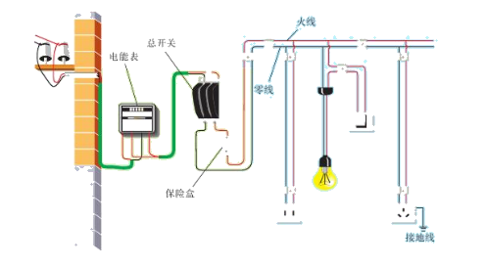
二、家庭电路中各部分电路及作用：
1．进户线：进户线有两条，一条是端线，也叫火线，一条是零线。火线与零线之间的电压是220 V。火线与地面间的电压为220 V。正常情况下，零线之间和地线之间的电压为0 V。
2．电能表：电能表安装在家庭电路的干路上，这样才能测出全部家用电器消耗的电能。
3．闸刀开关：闸刀开关安装在家庭电路的干路上，控制整个电路的通断。
4．保险丝：电路符号：
材料：保险丝是由电阻率大、熔点低的铅锑合金制成的。（原因：保险丝电阻较大，使得电能转化为热的功率比较大，保险丝温度易升高，达到熔点后就自动熔断。）现在居民楼一般选择空气开关代替保险丝。
电能表、闸刀开关和保险丝是按照顺序依次连接在家庭电路干路上的。
5．插座
种类：常见的插座有二孔插座和三孔插座。
安装：把三脚插头插在三孔插座里，在把用电部分连入电路的同时，也把用电器的金属外壳与大地连接起来，防止了外壳带电引起的触电事故。（万一用电器的外壳和电源火线之间的绝缘损坏，使外壳带电，电流就会流入大地，不致对人造成伤害。）
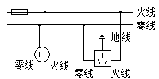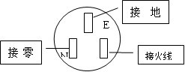
6．用电器（电灯）和开关：
家庭电路中各用电器是并联的。开关和用电器串联，开关必须串联在火线中。与灯泡的灯座螺丝口相接的必须是零线。
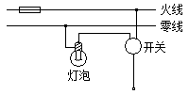
7．测电笔：用测电笔可以辨别火线和零线。使用时笔尖接触被测的导线，手必须接触笔尾的金属体。用测电笔测火线时氖管会发光；测零线时不会发光。
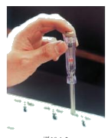
8．家庭电路中触电的原因：一是站在地上的人触到火线（单线触电），二是站在绝缘体上的人同时接触到火线和零线（双线触电）。
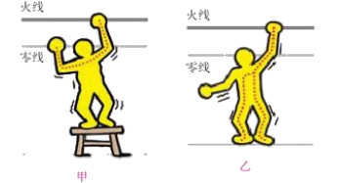
9．触电急救常识：发现有人触电，不能直接去拉触电人，应首先切断电源或用绝缘棒使触电人脱离电源。发生火灾时，要首先切断电源，决不能带电泼水救火。为了安全用电，要做到不接触低压带电体，不靠近高压带电体。
10．家庭电路中电流过大的原因：①发生短路；②接入电路中的总功率过大。

三、安全用电
触电的含义：触电是指一定大小的电流通过人体，影响人体健康或造成伤亡的现象。
（1）安全电压：不高于36 V的电压。
（2）不要接触火线或与火线连通的导体，特别注意原来绝缘的物体导了电。
（3）不要靠近高压带电体，因为高压触电有两种类型：高压电弧触电和跨步电压触电，不接触也可以触电。
（4）触电处理：有人发生触电事故，绝不能用手拉触电人，应赶快切断电源，或用干燥绝缘体把线挑开；高压触电，宜赶快通知专业人士。
（5）急救：触电人如果昏迷，应做人工呼吸，并送医院；如发生火灾，应先断电，再灭火。
（6）安全用电原则：不接触低压带电体，不靠近高压带电体。
（7）在现有的照明电路中，增加用电器时一定要同时考虑电能表、输电线和保险丝的承受能力。
四、家庭电路的常见故障
（1）断路，又叫开路
当电路某处断开，电路中无电流通过，用电器不能工作，就是断路。包括：用电器内部断路、火线断路、零线断路。造成断路的主要原因：电线断开、线头脱落、接触不良、用电器烧坏等等。
（2）短路
电流没有经过用电器而直接构成通路就是短路。包括：用电器外导线的短路和用电器内部的短路。造成短路的主要原因：火线和零线用导线直接连接。
（3）过载
当同时使用的用电器过多，用电器的总功率过大，使电路中的电流过大，超过电路允许通过的电流，致使保险丝熔断或烧坏电能表或造成用电器两端电压低于额定电压而不能正常工作。
（4）漏电
用电器由于长期使用或接线不当，造成火线和其他不能带电的导体直接或间接接触，就是漏电，容易造成触电事故。如果导线外层或用电器绝缘性能下降，则有电流不经用电器而直接漏入地下，漏电会造成用电器实际功率下降，也能造成人体触电，使用漏电保护器能预防漏电的发生。




（2019·陕西）如图是小轩家的部分电路。下列说法正确的是（ ）
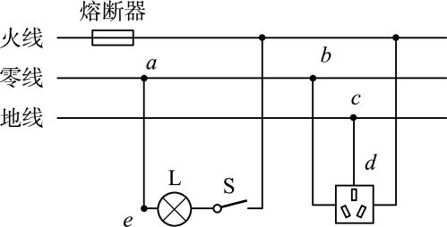
A．若熔断器熔丝熔断了，可以用铜丝代替
B．若导线cd间断路，仍然可以安全使用三线插座
C．若闭合开关S，灯泡L不发光。用测电笔检测e点，氖管不发光，则说明灯丝一定断了
D．若ab间断路，灯泡L仍能正常工作
【参考答案】D
【详细解析】A、若熔断器熔丝断了，说明电路出现故障，应在排除故障后换用同规格的熔丝，绝不能用铜丝代替，故A错；
B、若cd间断路，则插座接地线断了，用电器的金属外壳没有接地，存在安全隐患，故B错；
C、e点与零线直接相连，灯泡正常发光情况下，用测电笔检测e点，氖管也不发光，所以不能说明灯丝断了。
D、若ab间断路，但灯泡的两端依然可以连接到火线和零线形成回路，所以灯泡可以正常发光，故D正确。

1．（2019·乐山）在如图所示的家庭电路中，先闭合开关S₁，让电炉正常工作，然后依次闭合灯泡开关，则（ ）
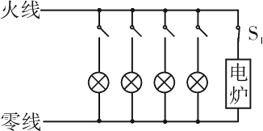
A．接入电路的总电阻变大
B．火线和零线中的电流变大
C．通过各用电器的电流一定相等
D．电炉的功率比灯泡的功率大，所以它两端的电压更高
【答案】B
【解析】A、先闭合开关S₁，让电炉正常工作，然后依次闭合灯泡开关，相当于增加电阻的横截面积，横截面积越大，电阻越小即接入电路的总电阻变小，故A错误；
B、依次闭合灯泡开关，总电阻减小，根据欧姆定律I=$\frac{U}{R}$知，在电压一定时，电流变大，故B正确；
CD、各用电器并联，用电器两端的电压相等，根据I=$\frac{P}{U}$知，各用电器电功率不相等，电流也不相等，故CD错误。
2．在家庭电路中同时使用的用电器越多电路中的总电流________（选填“越大”或“越小”），为了防止导线过热而发生危险，在电路中要________（选填“串联”或“并联”）保险丝。实际线路中发生接触不良也是很危险的，应尽量避免，如图是两种硬导线与螺钉压按式接线柱接法（箭头方向表示拧紧螺钉的方向），其中不容易造成接触不良的是________（选填“甲”或“乙”）。

甲
乙
【答案】越大 串联 甲
【解析】在家庭电路中，用电器是并联的，且用电器互不影响，同时使用的用电器越多，干路的电流越大，即电路中的总电流越大，家庭电路中，为了防止导线过热而发生危险，在电路中要串联保险丝，因为只有这样才能在危险时切断电源；在图甲中导线绕半圈，其环绕方向和接线柱拧紧方向相同，导线和接线柱接触良好．在图乙中导线绕半圈，其环绕方向和接线柱拧紧方向相反，接线柱拧紧时，导线容易脱落，容易造成接触不良，其中不容易造成接触不良的是甲。

如图所示，插座和电灯（带开关）是组成家庭电路的常用器件，请你用笔画线代替导线将各器件正确连入电路中：
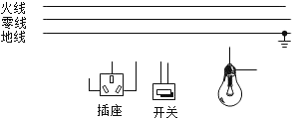
【参考答案】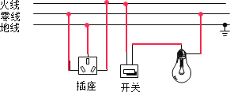
【详细解析】首先辨别上面三根线——地线、火线、零线。灯泡接法：火线进入开关，再进入灯泡顶端的金属点，零线直接接入灯泡的螺旋套。开关控制火线，这样在断开开关时能切断火线，使灯泡不带电，避免发生触电事故。三孔插座的接法：上孔接地线，左孔接零线，右孔接火线；如图所示。
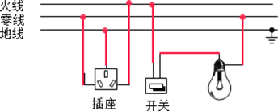
1．（2019·随州）随州市洛阳镇洛畈村在自来水开通之前，陈大爷家从水井里抽水供自家饮用。有段时间出现抽水故障，维修电工了解到：水井内有抽水泵（主要部件为电动机），原来可以正常工作，井水温度也正常；自从水泵坏了之后，开关S就一直断开，但井水温度从此偏高。电工检测发现：开关处确实断开，但水泵和井水都带电。由此可知。陈家抽水电路的实际连接方式为下图中的（ ）
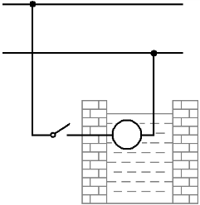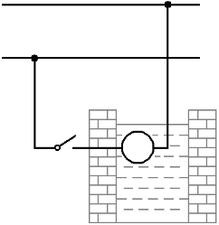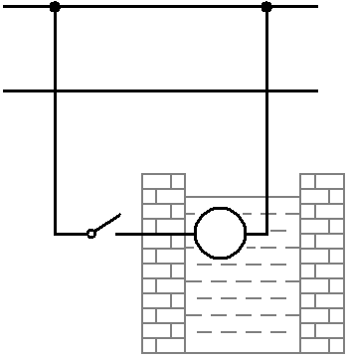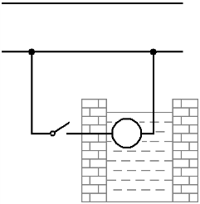
A B C D
M
火线
零线
S
M
火线
零线
S
M
火线
零线
S
M
火线
零线
S
【答案】B
【解析】根据正确的连接方法进行解答，开关应与用电器串联，并且开关应接在用电器与火线之间，否则即使开关断开，用电器的位置也会有电，据此来对各图进行分析。
A．图中电路连接符合要求，当开关断开时，电动机处不可能带电，不会出现题目中描述的情况，故A不符合题意；
B．图中开关接在电动机与零线之间，这样开关断开后，电动机处仍然带电，而电动机在水中，因此才会出现水泵和井水都带电，且水温升高的情况，故B符合题意；
C．图中开关和电动机都接在火线上，无法工作，故C不符合题意；
D．图中开关和电动机都接在零线上，无法工作，故D不符合题意。
2．按照安全用电的原则，请用笔画线代替导线，将下图所示电水壶的三条线和插头的三条线连接起来。
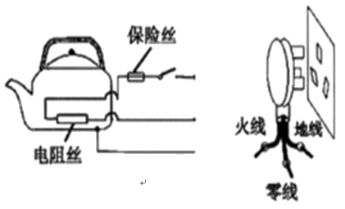
【答案】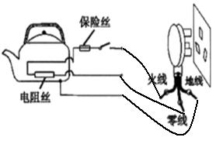
【解析】用电器与插头连接时，火线和零线跟用电器的工作部分连接，地线与用电器的金属外壳相连；对于电功率较大的用电器，要安装保险丝，且把保险丝接在火线上。连接如上图。

（2019·七台河）下列现象符合安全用电原则的是（ ）
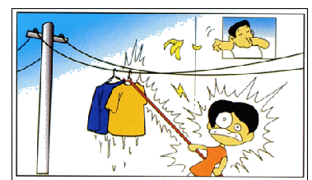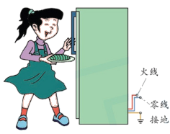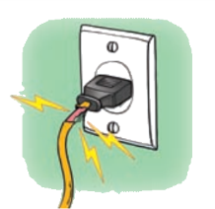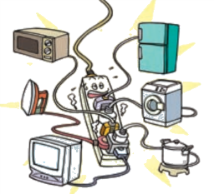
A B C D
【参考答案】B
【详细解析】A、湿衣服是导体，当把湿衣服晾在电线上时，一旦漏电，人接触衣服时会发生触电事故，故A不符合安全用电原则；
B、有金属外壳的用电器接地线是为了防止触电事故的发生，故B符合安全用电原则；
C、绝缘皮破损的导线使用，易发生触电事故，故C不符合安全用电原则；
D、多个大功率用电器同时使用一个插座易造成电流过大，引发火灾，故D不符合安全用电原则。
1．以下事例中，符合安全用电原则的是
A．不能在电线上晾衣服
B．保险丝可以用铁丝代替
C．控制家用电器的开关应安装在火线上
D．发现有人触电，不能用手直接拉动触电的人体，应该先切断电源
【答案】ACD
【解析】在电线上晾衣服，如果电线的绝缘皮破损，会导致湿衣服带电，人接触会发生触电事故，所以A正确；保险丝应选用电阻率大、熔点低的合金材料，不能用铜丝、铁丝代替保险丝，B错；家庭电路中的触电事故，都是人体直接或间接地跟火线连通引起的，所以开关应接在火线与用电器之间，保证断开开关时，就与火线断开连接，C正确；人体是导体，发现有人触电时，如果直接去拉触电者，施救者也会触电，应先断开电源再施救，D正确。
2．“珍爱生命、注意安全”是同学们必须具有的意识。下列做法，符合安全用电原则的是
A．家用电器起火时，先灭火，后切断电源
B．打雷下雨时，站在大树下避雨
C．家庭电路中同时使用多个大功率用电器
D．洗衣机的金属外壳与地线相连
【答案】D
【解析】家用电器起火时，应先切断电源，再救火，所以A错；打雷下雨时，站在大树下避雨，有可能会遭到雷击，所以B错误；家庭电路中同时使用多个大功率用电器，会导致电路中电流过大，C错；家庭电路中洗衣机之类金属外壳的用电器，要把外壳与大地相连，这样可以避免由于用电器漏电而引起的触电事故，所以D对。

（2019·本溪）如图所示的家庭电路， 插座不能正常工作， 经检测发现 b、d 间断路，闭合开关 S， 下列说法正确的是（ ）
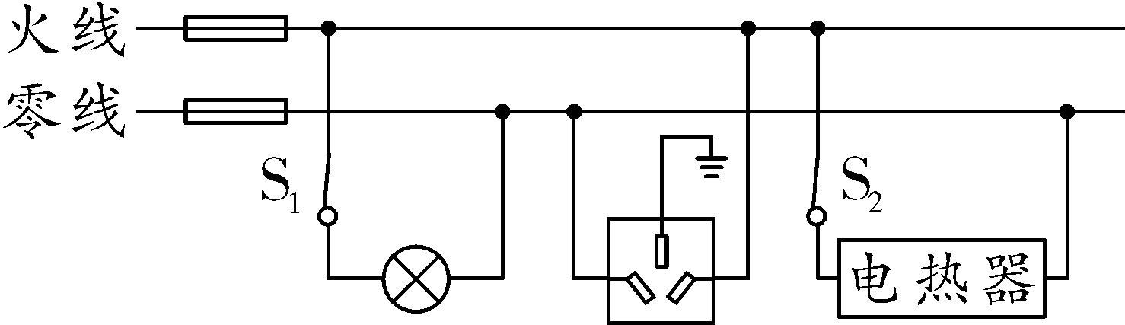
a

b
d

c

A．灯不会发光
B．正确使用试电笔接触图中 a 点，试电笔会发光
C．若此时站在地上的人接触 c 点，漏电保护器会切断电路
D．若将开关和灯互换位置，仍然符合安全用电原则
【参考答案】B
【详细解析】由图知，灯泡和插座是并联的；已知 b、d 间断路，但火线上的 a 点仍然带电，所以正确使用试电笔接触图中 a 点， 试电笔会发光； 开关闭合后， 灯所在的电路构成通路，所以灯泡能够发光；故 A 错误，B 正确；若站在地上的人接触 c 点，c 点接触的是零线，则电流不会经过人体，即没有发生漏电现象，所以漏电保护器不会切断电路， 故C 错误；若将开关和灯泡位置互换，则开关控制的是零线，断开开关，灯不亮，但仍与火线相连带电，容易使人触电，不符合安全用电原则， 故 D 错误。
1．用电安全是天大的事，在某地曾发生过这样一幕惨剧，某农户的鱼塘上空有高压线通过，一位钓鱼者抬杆取鱼时，钓鱼杆触及电线，钓鱼者当场触电身亡。下面说法不正确的是
A．此高压线是裸露导线（导线外没有绝缘皮）
B．钓鱼杆接触到了火线
C．钓鱼杆导电了
D．小鸟只能落在零线上，落在火线上同样会触电身亡
【答案】D
【解析】对于高电压来说，橡胶不再是绝缘体，所以高压线没有绝缘皮，A对；火线与大地间有电压，所以接触到火线会发生触电事故，B对；钓鱼竿对高电压来说是导体，C对；小鸟落在火线上不会触电，因为它两脚间的电压很小，D错。
2．“元旦文艺会演”时，物理老师和电工师傅合作给同学们表演了一个“不怕电”的节目（注意：因该节目有危险，同学们切勿模仿）。首先电工师傅将两根导线的接头A、B分别连接到一标有“P 220 100”的灯泡（如图甲所示）的接线柱C、D上，闭合开关，灯泡正常发光。随后，电工师傅断开开关，取下灯泡，物理老师站到干燥的木凳上，左、右两手分别抓住两导线接头A、B（如图乙所示），此时电工师傅闭合开关，用测电笔分别测试导线接头A、B及物理老师的皮肤，发现测电笔的氖管均发光，而在这一过程中，物理老师依然谈笑自如。对以上现象的解释，你认为下列说法中正确的是
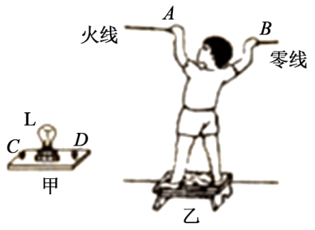
A．物理老师有“特异功能”，确实不怕电
B．物理老师的双手戴着绝缘手套
C．在人、灯替换的过程中，电源的零线被断开了
D．在人、灯替换的过程中，电源的火线被断开了
【答案】C
【解析】由于电源在接C、D两端时，灯泡能够发光，说明电源是家庭电路的电压220 V，该电压大于安全电压，故如果直接接在人的躯体上，人就会触电，而现在人却没有事，说明是在人、灯交替的过程中，将零线断开了，因为只有火线与人体相连时，且人与大地是用绝缘木凳隔开的，通过人体的电流为零，人当然就没有事了，故C是正确的。


1．关于家庭电路下列说法正确的是
A．使用试电笔时，应接触笔尾金属体
B．空气开关自动断开，一定是某处出现了短路
C．手机充完电后可将充电器一直插在电源上
D．若遇到家用电器着火，应立即用水灭火
2．下图是小亮设计的家庭电路图,下列选项中正确的是
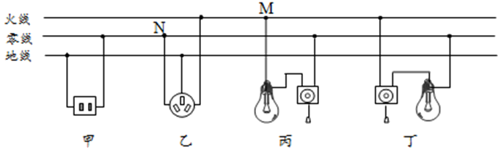
A．电路中丙灯和丁灯是串联的
B．丁灯的安装及开关的连接是正确的
C．两孔插座和三孔插座的连接都是正确的
D．用试电笔正确接触M和N点时,试电笔的氖管均不发光
3．家庭电路中的保险丝熔断了，以下原因中不可能的
A．家庭电路中用电器的总功率过大
B．电灯开关中的两根导线相碰
C．保险丝的规格不合适，熔断电流太小
D．插头中的两根导线相碰
4．如图所示是常用的带有多插孔的插排．小明家有一插排的指示灯已经损坏，但闭合开关后插孔上连接的用电器仍能正常工作．某天小明家装修时将切割机插入插排，切割机工作时，家中的空气开关出现了“跳闸”现象．下列说法中正确的是
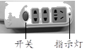
A．“跳闸”的原因一定是电路发生了断路
B．“跳闸”的原因一定是电路发生了短路
C．“跳闸”的原因可能是电路总电流过大
D．插排上的插孔与指示灯是串联关系
5．如图所示，小雨同学在学了有关家庭电路的知识后安装了四盏电灯，你认为其中正确的是
A．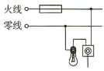 B．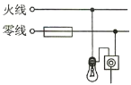
C．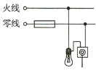 D．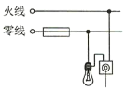
6．随着生活水平的不断提髙，用电设备的使用越来越多，消除用电安全隐患，人人有责。关于安全用电，下列做法中正确的是
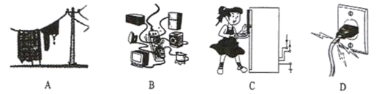
A．在电线上晾衣服
B．同时使用多个大功率用电器
C．电冰箱的外壳接地
D．导线破损仍继续使用
7．如图所示，属于安全用电的是
A．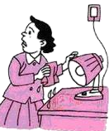 B． 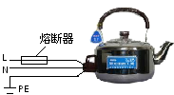

C．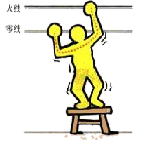 D．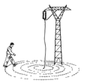
8．在家庭用电中，如果使用不当会给人们带来危害。下列做法中，可能给人们带来危害的是
A．冰箱的金属外壳要接地
B．更换电灯前要先断开电源
C．绝缘皮破损的导线要及时更换
D．家用电器起火时，先灭火，后切断屯源
9．小红打开卧室灯后，家中正在工作的用电器全部立即停止了工作，经检验发现保险丝熔断了，造成这种现象的原因是卧室灯的电路发生了_____。小华触摸冰箱的金属外壳时被电了一下，这是因为冰箱插头没有接_____线造成的。
10．电的广泛应用使我们的生活丰富多彩， 掌握安全用电常识是每个公民必备的素质.家庭电路中电流过大的原因有过载和_____________; 电流从人体中通过，造成的伤害与_____________和通电时间的长短有关.
11．我国家庭电路的电压为_____V，家用电器都________（选填“并 联”或“串联”）在电路中，如果你家中的用电器突然全部停止工作，经检查发现是空气开关跳闸了，你认为原因可能是_____________（说出一种即可）。
12．（1）如图所示，小丽把完好的试电笔插入连接正确的有电的三孔插座中时，试电笔的氖管不发光。试电笔接触______了。
A．火线 B．零线 C．地线
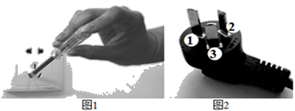
（2）小丽家电脑的三脚插头如图所示．请判断插头的3号脚应接________________。
A．火线 B．零线 C．地线
（3）若小丽家中仅有两盏电灯在工作，当如图中的三脚插头刚插入三孔插座中，家中的两盏灯熄灭，空气开关断开，则电路中__________________________。

13．（2019·江苏扬州）下列情况符合安全用电要求的是
A．测电笔使用时手指不能碰到笔尾金属电极
B．用电器的三脚插头也可以插入两孔插座中使用
C．不能用湿手去拔热水器的插头
D．家庭电路中的开关接在火线或零线上都一样
14．（2019·江苏无锡）如图所示，在接线柱间接入熔丝和铜丝，熔丝电阻大于铜丝。接通电源，闭合开关S，依次闭合各小灯泡支路的开关，可以看到电流表的示数逐渐增大；再闭合电炉丝支路的开关时，会发现熔丝被熔断。下列说法正确的是
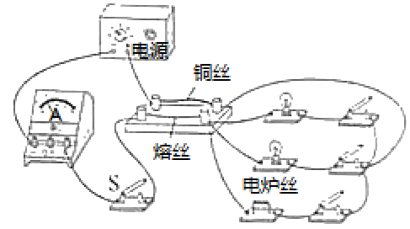
①实验说明电路超负荷运行会引起安全事故
②实验中通过熔丝的电流大于铜丝
③通电相同的时间，熔丝所产生的热量多于铜丝
④随着支路开关依次闭合，熔丝最终熔断说明电流通过导体产生的热量与电流强度有关
A．只有①②
B．只有①③④
C．只有②③④
D．①②③④都正确
15．（2019·山东临沂）在全国中小学安全教育平台中，安全用电常识是其中一项重要的教育内容。下列做法符合安全用电要求的是
A．用铜丝替代保险丝
B．更换灯泡时断开电源开关
C．开关接在灯泡和零线之间
D．使用测电笔时手接触笔尖金属体
16．（2019·四川绵阳）正确使用插线板是安全用电的要求。使用右图所示的插线板时发现：只有开关闭合时，指示灯才能发光，插孔才能提供工作电压；即使指示灯损坏，开关闭合插孔也能提供工作电压。根据上述现象，插线板内线路及电源连接方式是
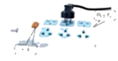
A．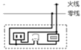 B．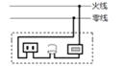
C．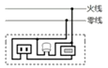 D．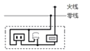
17．（2019·四川南充）下列做法中不符合安全用电原则的是
A．高大建筑物的顶端都要安装避雷针
B．把用电器的三脚插头改为两脚插头，接在两孔插座上使用
C．及时更换家庭电路中绝缘皮老化、破损的导线
D．不接触低压带电体，不靠近高压带电体
18．（2019·天津）图中的家庭电路元件，连接顺序正确的是
A．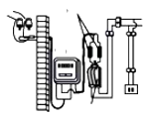 B．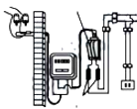
C．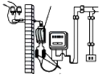 D．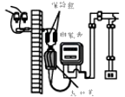
19．（2019·湖南常德）如图所示，闭合开关S后，发现电灯L不亮，且保险丝没有熔断。某同学用试电笔测试如图的A、B、C、D四处，发现A、C、D这三处都能使试电笔的氖管发光，而B处不发光。那么可以判定故障是
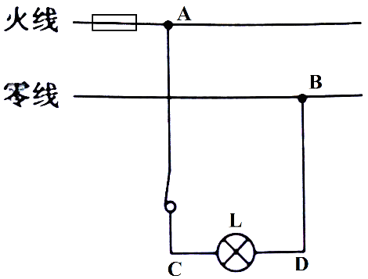
A．火线和零线短路
B．电线AC段某处断路
C．电线BD段某处断路
D．电灯L短路

1．A【解析】A．使用试电笔时应接触笔尾金属体，使火线、试电笔、人体、大地形成通路。故A正确。B．空气开关自动断开，说明电流过大。电流过大的原因可能是发生了短路，也可能是总功率过大。故B错误。C．手机充完电后，充电器插在电源上仍然会消耗电能。故C错误。D．由于水是导体，所以家用电器着火，不能用水灭火。故D错误。
2．B【解析】A．电路中丙灯和丁灯是独立工作、互不影响的，所以它们是并联的，故A错误；B．火线直接进入开关，再进入灯泡顶端的金属点，零线直接进入灯泡的螺旋套，这样在更换灯泡时，断开开关，切断火线，更安全，故B正确；C．对于两孔插座是：左零右火；据图可知，两孔插座接到了零线和地线之间；三孔插座的左孔接的是零线，上孔接的是地线，右孔接的是火线，故两孔插座连接错误，三孔插座的连接正确，故C错误；D．图中M点位于火线上，所以试电笔接触M点，氖管发光，N点与零线连接，所以试电笔接触N点，氖管不发光，故D错误。
3．B【解析】A．根据P=UI可得，家庭电路中的电压是一定的，U=220V，所以用电器总功率过大，电路中的总电流就会过大，电流通过保险丝产生的热量就会过多，保险丝温度升高而熔断；B．拉线开关中两根导线的线头相碰，使电路闭合，用电器工作，不会使保险丝熔断；C．如果保险丝的熔断电流小于电路中的正常工作电流，电流通过保险丝产生的热量多，保险丝会熔断；D．插头中的两根导线线头相碰，电路中发生短路，导致电路中电流过大，熔断保险丝；故选B。
4．C【解析】ABC．小明家将切割机插入插排，切割机工作时，家中的空气开关出现了“跳闸”现象，这说明切割机的功率过大，造成干路中总电流过大，故C正确，AB错误。D．插排上的插孔与指示灯是并联的，故D错误。
5．A【解析】保险丝只是在火线上接一根，如果在零线上接一根保险丝，若电流过大零线保险丝熔断，用电器还与火线相连，人接触用电器会发生触电事故。火线首先经过开关再进入灯泡顶端的金属点，这样在更换灯泡时，断开开关，切断火线，更换灯泡时更安全。故A项正确，符合题意。
6．C【解析】A、水是导体，将衣服晾到电线上，容易发生触电事故，故错误；B、此时会导致插排的总功率过大，会烧毁插排，故错误；C、家用冰箱的金属外壳要接地，防止金属外壳漏电，发生触电事故，故正确；D、此时插头的绝缘皮已损坏，所以人容易碰到内部的电线，容易发生触电事故，故错误。故选C。
7．B【解析】A．灯具属于带电体，用湿布擦拭时，湿布属于导体，有可能使电流通过湿布传到人体上，使人体触电，十分危险，不符合题意；B．当用电器的功率较大时，容易引起电路中的电流过大，引起火灾，因此要在用电器配套用的电线中的火线上安装熔断器，符合题意；C．人体虽然站在绝缘体上，但是人的两只手同时接触了火线和零线，有电流通过人体，造成触电，不符合题意；D．安全用电的原则：不接触低压带电体，不靠近高压带电体。向掉落在地上的高压线头走进，容易造成跨步电压触电，不符合题意。
8．D【解析】A．家用电器使用时金属外壳要接地，当用电器的外壳和火线间的绝缘破损，使外壳带电，电流就会流入大地，不会对人体造成伤害，不符合题意；B．更换电灯前要先断开电源开关，可防止触电事故的发生，不符合题意；C．绝缘皮破损后，会使导线外露，会发生触电事故，要及时更换，不符合题意；D．家庭用电器起火时，我们应该先切断电源后灭火，直接灭火易引发触电，符合题意。
9．短路 地
【解析】当小明打开卧室的灯，家里正在使用的电器就全部停止了工作，而灯泡的功率较小，因此引起全部用电器停止工作的不是用电器总功率过大，而是发生短路现象。冰箱插头为三孔，上面那一孔接地防止静电，所以小华触摸冰箱的金属外壳时被电了一下，这是因为冰箱插头没有接地线造成的。
10．短路 电流的大小.
【解析】造成家庭电路中电流过大的原因是过载和短路。发生触电事故，电流从人体中通过，造成的伤害与电流的大小和通电时间的长短有关。
11．220 并联 电路短路（用电器总功率过大）
【解析】我国家庭电路的电压为220 V，家用电器都并联在电路中。空气开关跳闸说明电路中电流过大，造成电流过大的原因可能是：（1）电路短路；（2）用电器总功率过大。
113．（1）B （2）A （3）有短路
【解析】（1）读图可知，测电笔的使用方法正确，但当试电笔插入插座时，氖管不会亮，说明接触的是零线，故选B；
（2）三孔插座的左孔接零线，右孔接火线，上孔接地线，故插头的3号脚应接火线，故选A；
（3）室内电灯全部熄灭，表明干路上的保险丝被熔断，是由于电路中的电流过大造成的。而产生电流过大的原因有两个：一是用电器的总功率过大，另一个是发生短路。由仅有两盏电灯在工作可知，因此造成保险丝熔断的原因是短路。
13．C【解析】测电笔使用时应用手按住笔尾的金属，不可触碰笔尖金属；三角插头上方的为地线，作用在于防触电，所以不可插入两孔插座使用，具有危险；湿手容易触电，不可用湿手拔插头；开关应接在火线与用电器之间，如此当开关断开时，用电器与火线断开连接。
14．B【解析】①由图可知，小灯泡和电炉丝是并联的，并联电路干路电流等于各支路电流之和，所以同时工作的用电器越多，干路电流越大，干路导线产生的热量越多，达到一定程度，会引起熔丝熔断，甚至引发安全事故，故①正确；②串联电路电流处处相等，熔丝和铜丝是串联在干路中的，所以通过熔丝的电流等于通过铜丝的电流，故②错误；③已知熔丝电阻大于铜丝，通过的电流相同，由焦耳定律Q=I²Rt可知，在相同时间，熔丝产生的热量多，故③正确；④并联电路中，干路电流等于各支路电流之和，随着支路开关依次闭合，干路电流逐渐增大，熔丝最终熔断，说明电流通过导体产生的热量与电流强度有关，故④正确。
15．B【解析】铜丝熔点较高不可作为保险丝替代品；更换灯泡是应断开电压以防触电；开关应接在用电器与火线之间；使用测电笔时手应接触测电笔尾，不可接触笔尖，否则会发生触电危险。
16．D【解析】由题意可知，开关同时控制指示灯和插座、且指示灯与插座互不影响，则开关须串联在干路上、指示灯与插座须并联。故D正确。A．开关只控制指示灯，故A错误；B．指示灯与插座串联，故B错误；C．开关只控制插座，故C错误。
17．B【解析】A、高大建筑物为避免发生雷击，顶端要安装避雷针，故A符合安全用电原则；B、把用电器的三脚插头改为两脚插头接在两孔插座上使用（即用电器的金属外壳没有接地），这样当金属外壳漏电时，电流不能导向大地，会发生触电事故，故B不符合安全用电原则；C、电线的绝缘皮破损老化、破损时应及时更换，否则容易发生触电事故或短路（即火线和零线直接连通），故C符合安全用电原则；D、安全用电的基本原则：不接触低压带电体，不靠近高压带电体，故D符合安全用电原则。
18．B【解析】家庭电路连接，首先要通过电能表，以保证家庭电路中任何位置对电能的消耗都能被记录下来。则CD不符合。电闸要在连接保险丝之前连接，以保证更换保险丝时，可以切断电源。故B符合，A不符合。
19．C【解析】A选项，在用试电笔测火线A时氖管能发光说明火线正常，故A选项错误。B选项，如果AC段某处有断路，则用试电笔测D点时氖管不会发光，故B选项错误。C选项，由以上分析可知，A至D处都没有问题，所以问题一定是在电线BD段；当用试电笔测B时不发光，说明B处没有与D处相连通，所以有BD段某处断路，故C选项正确。D选项，如果灯泡被短路，则电路中电流过大会把保险丝烧断，而题目中保险丝没有问题，故D选项错误。

